附件2

食品中辛基酚等5种酚类物质的测定
BJS 201913

1 范围
本标准规定了食品中辛基酚、正辛基酚、壬基酚、正壬基酚、双酚A的液相色谱-串联质谱测定方法。
本标准适用于婴儿配方食品、畜肉、禽蛋、水产品、罐头食品、植物油中辛基酚、正辛基酚、壬基酚、正壬基酚、双酚A的测定。
2原理
试样中加入同位素内标后，经乙腈提取，离心，取上清液经固相萃取柱净化，采用液相色谱-串联质谱仪测定，内标法定量。
3试剂和材料
除另行规定外，本实验所用试剂均为分析纯，水为GB/T 6682规定的一级水。
3.1 试剂
3.1.1 甲醇（CH₃OH）：质谱级。
3.1.2 乙腈（CH₃CN）：质谱级。
3.1.3 氨水（NH₄OH）：色谱级。
3.2 试剂配制
0.05% 氨水溶液（V/V）：取氨水（3.1.3）0.5mL用水稀释至1000 mL。
3.3 标准品
辛基酚、正辛基酚、壬基酚、正壬基酚、双酚A标准物质和辛基酚-13C₆、正辛基酚-D₁₇、壬基酚-13C₆、正壬基酚-D₄、双酚A -D₄同位素内标的中文名称、英文名称、CAS登录号、分子式、相对分子量见附录A表A.1，纯度≥98%。
3.4 标准溶液配制
3.4.1标准储备溶液（100 mg/L）：分别称取辛基酚、正辛基酚、壬基酚、正壬基酚和双酚A标准物质（3.3）10 mg（精确至0.000 1 g），用甲醇（3.1.1）溶解，并转移至100 mL容量瓶中，定容至刻度，标准储备液浓度为100 mg/L。溶液转移至试剂瓶中，贮存于-20 ℃冰箱中，有效期12个月。
3.4.2混合标准中间溶液（1 mg/L）：分别准确吸取辛基酚、正辛基酚、壬基酚、正壬基酚和双酚A标准储备液(100 mg/L)(3.4.1) 1 mL至100mL容量瓶中， 用甲醇定容至刻度，摇匀，制成1 mg/L的混合标准中间溶液，溶液转移至试剂瓶中，置于4 ℃冰箱中保存，有效期3个月。
3.4.3同位素内标标准储备溶液（100 mg/L）：分别称取辛基酚-13C₆、正辛基酚-D₁₇、壬基酚-13C₆、正壬基酚-D₄、双酚A -D₄同位素内标（3.3）10 mg（精确至0.000 1 g），用甲醇（3.1.1）溶解，并转移至100 mL容量瓶中，定容至刻度，标准储备液浓度为100 mg/L。溶液转移至试剂瓶中，贮存于-20 ℃冰箱中，有效期12个月。
3.4.4同位素内标混合标准中间溶液（1 mg/L）：分别准确吸取辛基酚-13C₆、正辛基酚-D₁₇、壬基酚-13C₆、正壬基酚-D₄、双酚A -D₄同位素内标标准储备液(100 mg/L)(3.4.3)各1 mL至100 mL容量瓶中，用甲醇定容至刻度，摇匀，制成1 mg/L的混合标准中间溶液，溶液转移至试剂瓶中，置于4 ℃冰箱中保存，有效期3个月。
3.4.5 同位素内标混合标准工作液（100 μg/L）：分别准确吸取同位素内标标准储备液(1 mg/L)(3.4.4)各1 mL至10mL容量瓶中， 用甲醇定容至刻度，摇匀，制成100 μg /L的混合标准工作液。临用时配制。
3.4.6混合标准工作溶液：分别准确吸取混合标准中间液 (1 mg/L)(3.4.2)适量，加入同位素内标混合标准中间溶液（1 mg/L）(3.4.4)，使辛基酚、正辛基酚、壬基酚、正壬基酚和双酚A浓度分别为0.5 μg/L、1 μg/L、5 μg/L、10 μg/L、20 μg/L和50 μg/L的混合标准系列工作溶液。临用时配制。
3.5 材料
固相萃取小柱（官能化聚苯乙烯/二乙烯苯萃取柱）：200 mg，6 mL。
4 仪器和设备
4.1高效液相色谱-串联质谱仪，配电喷雾（ESI）离子源。
4.2天平：感量分别为0.001g和0.000 1 g。
4.3涡旋混合器。
  - 离心机：转速≥8000 r/min。
4.5 超声波清洗器。
5 分析步骤
5.1 试样制备
5.1.1 乳粉、米粉：试样混合均匀，密封并标明标记，于-20℃冰箱冷藏保存。
5.1.2 禽蛋：取代表性试样约200 g，去壳后用组织匀浆机搅拌均匀，装入洁净容器中，密封并标明标记，于-20 ℃冰箱中冷藏保存。
5.1.3水产品、畜肉：取代表性试样约200 g，用匀浆机匀浆均匀，装入洁净容器中，密封并标明标记，于-20 ℃冰箱中冷藏保存。
5.1.4 植物油：试样混合均匀，装入洁净容器中，密封并标明标记，于-20 ℃冰箱中冷藏保存。
5.1.5 罐头食品：取罐头中固形物试样约50 g, 用匀浆机匀浆均匀，装入洁净容器中，密封并标明标记，于-20 ℃冰箱中冷藏保存。
冷藏保存后的样品解冻后需再次经匀浆机均质后使用。
5.2 提取
准确称取1 g（精确至0.001 g）样品于15 mL具塞玻璃试管中，加入0.1mL同位素内标混合标准工作液（100 μg/L）(3.4.5) 和5 mL乙腈（3.1.2），涡旋混匀，超声提取15 min，8000 r/min离心5 min，取上层乙腈相；残留部分再用5 mL 乙腈重复提取一次，合并乙腈相，置冰箱-20℃冷冻2h，取出于8000 r/min离心5 min，取上清液待净化。
5.3 净化
取固相萃取柱（3.5），使用前用18 mL甲醇活化，6mL水平衡。将5.2项所得上清液加30 mL水稀释,充分摇匀后以1 mL/min~2 mL/min 的速度上样，弃去滤液，用12 mL60 %甲醇水溶液（V/V）淋洗，弃去淋洗液，再用6 mL乙腈洗脱，洗脱液于50℃用氮气吹至近干。用1 mL甲醇溶解残渣，待测。
5.4 空白试验
除不加样品外，采用相同的分析步骤进行操作。
5.5仪器参考条件
5.5.1色谱条件
a) 分析柱： C₁₈ 柱（3 μm，50 mm × 3 mm），或性能相当者；捕集柱： C₁₈ 柱（5 μm，50 mm × 4.6 mm），或性能相当者；捕集柱位于进样阀之前。
b）流动相：A为0.05%氨水溶液（3.2），B为甲醇（3.1.1），洗脱梯度见表1。
c）流速：400 μL/min。
d) 柱温：30℃。
e) 进样量：10 μL。
表1 梯度洗脱程序表
时间（min） | A(%) | B(%)
0 | 70 | 30
9 | 5 | 95
14.5 | 5 | 95
14.51 | 70 | 30
18 | 70 | 30
5.5.2 质谱条件
a) 离子源：电喷雾离子源（ESI源）。
b) 检测方式：多反应离子监测（MRM）。
c) 碰撞气为高纯氮气，干燥气、雾化气、鞘气等均为氮气或其他合适气体，使用前应调节相应参数使质谱灵敏度达到检测要求，毛细管电压、干燥气温度、鞘气温度、鞘气流量、喷嘴电压、碰撞能量、碎裂电压等参数应优化至最佳灵敏度，监测离子对和定量离子对等信息详见附录B。
5.6 定性测定
按照超高效液相色谱-三重四极杆串联质谱条件测定试样和标准工作溶液，记录试样和标准溶液中各化合物的色谱保留时间，当试样中检出与某标准品色谱峰保留时间一致的色谱峰（变化范围在±2.5%之内），并且试样色谱图中所选择的监测离子对的相对丰度比与相当浓度标准溶液的离子相对丰度比（k）的偏差不超过表2规定的范围，可以确定试样中检出相应化合物。
表2 定性确证时相对离子丰度的最大允许偏差
相对离子丰度（%） | k＞50% | 50%≥k＞20% | 20%≥k＞10% | k≤10%
允许的最大偏差（%） | ± 20 | ± 25 | ± 30 | ± 50
5.7定量测定
5.7.1标准曲线的制作
将混合标准工作溶液（3.4.6）分别按仪器参考条件（5.5）进行测定，得到目标化合物峰面积与内标峰面积的比值，根据标准曲线得到待测液中目标化合物的浓度。
对照品色谱图参见附录C。
5.7.2试样溶液的测定
将试样溶液（5.3）按仪器参考条件（5.5）进行测定，得到相应的样品溶液的色谱峰面积。根据标准曲线得到待测液中组分的浓度，平行测定次数不少于两次；样品中各待测组分的响应值应在标准曲线的线性响应范围内，若超出标准曲线线性范围，应用甲醇（3.1.1）稀释后进行分析。
6 结果计算
结果按式（1）计算：

$X=\frac{(c−c_{o})×V×f}{m}$…………………………………………（1）

式中：
X—试样中某种组分的含量，单位为微克每千克（μg/kg）；
c—由标准曲线得出的样液中某种组分的浓度，单位为纳克每毫升（μg/L）；
c_{o}——由标准曲线计算得到的过程空白样品中某种组分的浓度，单位为微克每升（μg/L）
V—试样溶液定容体积，单位为毫升（mL）；
m—试样称取的质量，单位为克（g）；
f—稀释因子。
计算结果以重复性条件下获得的两次独立测定结果的算术平均值表示,结果保留三位有效数字。
7 精密度
在重复性条件下获得的两次独立测定结果的绝对差值不得超过算术平均值的20%。
8检出限和定量限
当称样量为1 g，定容体积为1 mL时，本方法中辛基酚、正辛基酚、壬基酚、正壬基酚和双酚A的检出限均为1.0μg/kg，定量限均为2.0μg/kg。
9其他
9.1实验中所用的器具均为玻璃材质，液相色谱-串联质谱仪的管线均为不锈钢或聚四氟乙烯材质。
9.2 严格控制试剂空白，空白值应不得对检测结果产生明显影响，否则扣除空白时会引起较大的误差。
附录A

辛基酚等5种酚类物质相关信息
表A.1 辛基酚等5种酚类物质英文名称、中文名称、分子式、CAS号、相对分子质量
序号 | 中文名称 | 英文名称 | CAS登录号 | 分子式 | 相对分子量
1 | 辛基酚 | 4-tert-Octyl phenol | 140-66-9 | C₁₄H₂₂O | 206.33
2 | 正辛基酚 | 4-n-Octyl phenol | 1806-26-4 | C₁₄H₂₂O | 206.33
3 | 壬基酚 | Nonylphenol | 25154-52-3 | C₁₅H₂₄O | 220.35
4 | 正壬基酚 | 4-n-Nonylphenol | 104-40-5 | C₁₅H₂₄O | 220.35
5 | 双酚A | Bisphenol A | 80-05-7 | C₁₅H₁₆O₂ | 228.29
6 | 辛基酚-13C₆ | 4-tert-Octylphenol-13C₆ | 1173020-24-0 | C₁₄H₂₂O | 212.28
7 | 正辛基酚-D₁₇ | 4-n-Octyl phenol-D₁₇ | 1219794-55-4 | CD₃(CD₂)₇C₆H₄OH | 223.43
8 | 壬基酚-13C₆ | 3,6,3-Nonylphenol-13C₆ | 1173020-38-6 | C₁₅H₂₄O | 226.40
9 | 正壬基酚-D₄ | 4-n-Nonylphenol -2,3,5,6-D₄,OD | 358730-95-7 | C₁₅H₁₉D_{5O} | 225.38
10 | 双酚A-D₄ | Bisphenol A -3,3’,5,5’-D₄ | 347841-41-2 | C₁₅H₁₂ D₄O₂ | 232.31
附录B
超高效液相-三重四极杆串联质谱参考条件
质谱参考条件
a）电离方式：电喷雾负离子模式；
b）检测方式：多反应监测（MRM）；
c）离子源温度(TEM):650℃;
d）雾化气(Gas1): 55;
e）辅助气(Gas2): 65；
f）气帘气(Gurtain Gas): 20;
g）电喷雾电压：-4500V；
h）干燥气流速：11 L/min；
i）定性离子、定量离子、碎裂电压和碰撞能量见表B.1。
表B.1 化合物定性、定量离子和质谱分析参数
化合物 | Q1 | Q3 | DP/V | CE/V
辛基酚 | 205 | 133* | -80 | -28
辛基酚 | 205 | 117 | -80 | -80
正辛基酚 | 205 | 106* | -80 | -28
正辛基酚 | 205 | 119 | -80 | -54
4-壬基酚 | 219 | 133* | -80 | -40
4-壬基酚 | 219 | 147 | -80 | -40
4-正壬基酚 | 219 | 106* | -80 | -30
4-正壬基酚 | 219 | 119 | -80 | -45
双酚A | 227 | 212* | -80 | -25
双酚A | 227 | 133 | -80 | -35
辛基酚-13C₆ | 211 | 139* | -73 | -32
正辛基酚-D₁₇ | 222 | 108* | -80 | -28
壬基酚-13C₆ | 225.1 | 138.9* | -90 | -38
正壬基酚-D₄ | 223 | 110* | -80 | -28
双酚A-D₄ | 231 | 216* | -80 | -28
* 定量离子。
附录C
超高效液相-三重四极杆串联质谱标准品色谱图
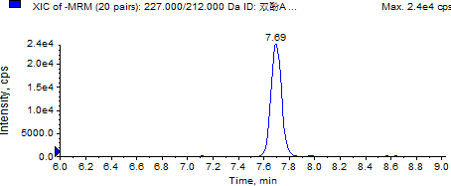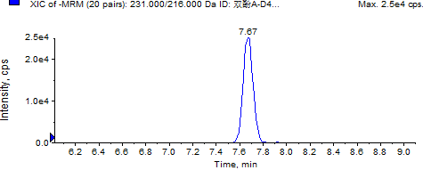
双酚A
双酚A-D₄
B.1
B.2
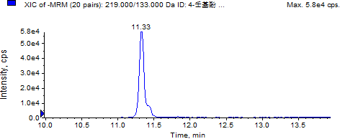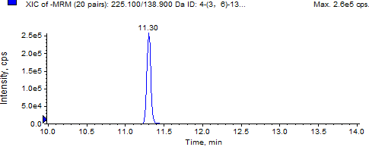
4-壬基酚
壬基酚-13C₆
B.3
B.4
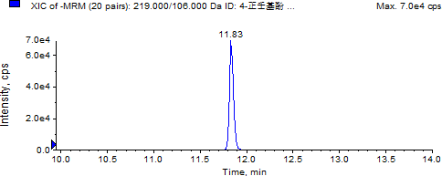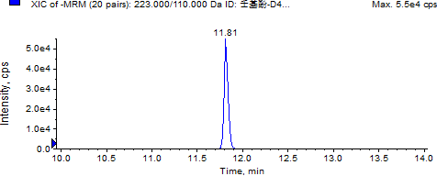
4-正壬基酚
壬基酚-D₄
B.5
B.6
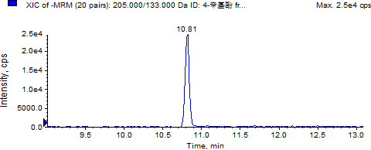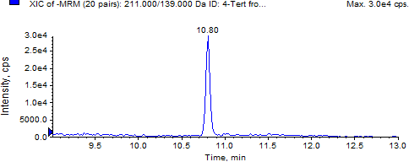
4-辛基酚
对辛基酚-13C₆
B.7
B.8
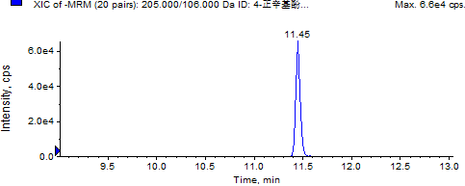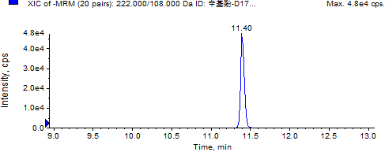
4-正辛基酚
辛基酚-D₁₇
B.9
B.10

0.01 μg/mL混合标准溶液中各化合物MRM色谱图

图C.1 双酚A；图C.2 双酚A-D₄；图C.壬基酚；图C.4壬基酚-13C₆；图C.5正壬基酚；图C.6 正壬基酚-D₄；图C.7辛基酚；图C.8 辛基酚-13C₆；图C.9正辛基酚；图C.10 正辛基酚-D₁₇

本方法负责起草单位：中国食品药品检定研究院。
方法验证单位：北京市疾病预防控制中心、国家食品安全风险评估中心、陕西省食品药品监督检验研究院、中国肉类食品综合研究中心、辽宁省食品检验检测院、湖北省食品质量安全监督检验研究院。
方法主要起草人：宁霄、金绍明、邵兵、黄传峰、曹进、丁宏、张烁。

